KASUS STADION PETOBO, KEJAKSAAN NEGERI
TELAH TERIMA SURAT PEMBERITAHUAN DIMULAINYA PENYIDIKAN
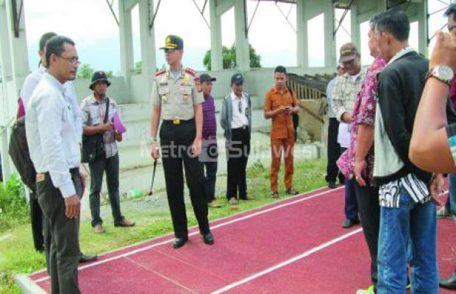

www.metrosulawesi.com

Kejaksaan Negeri (Kejari) Palu telah menerima dari penyidik Kepolisan Resor (Polres) Palu Surat Pemberitahuan Dimulainya Penyidikan (SPDP) kasus dugaan korupsi pembangunan stadion atletik (Syntetic Track Atletic) di Kelurahan Petobo, Kecamatan Palu Selatan. SPDP diterima sejak tanggal 20 Maret 2015 lalu. Polres Palu menduga ada "orang kuat" di balik kasus dugaan korupsi pembangunan stadion atletik Petobo dengan dua tersangka yang telah ditetapkan.
"Kita masih fokus ke penyidikan tersangka dulu karena untuk mengungkapnya butuh waktu," kata Kepala Satuan Reserse Kriminal (Kasat Reskrim) Polres Palu, AKP Hadi Kristanto. Dia belum bisa mengungkapkan apakah orang berpengaruh tersebut berada di lingkup pemerintahan atau di parlemen. Dugaan orang berpengaruh tersebut karena hingga kini belum ada surat resmi dari pemerintah setempat tentang macetnya pengerjaan pembangunan stadion yang berada di Kelurahan Petobo itu.
Proyek pembangunan itu menggunakan dana Anggaran Pendapatan dan Belanja Negara (APBN) Tahun Anggaran 2013 dari Kementerian Pemuda dan Olahraga (Kemenpora) dengan nilai kontrak sekitar Rp8,4 miliar. "Kalau kasus korupsi Rusunawa dulu, ada surat dari Pemerintah Kota (Pemkot) yang menanyakan perkembangan pembangunan. Ini tidak ada," kata mantan Kasat Reskrim Polres Poso ini.
Penyidik Polres Palu sebelumnya telah menetapkan dua tersangka dalam kasus tersebut, yakni IB dari Kemenpora dan RT selaku pihak ketiga yang mengerjakan proyek tersebut. Polisi mulai mencium aroma dugaan korupsi pada akhir tahun 2014 karena sejumlah item pengerjaan belum selesai sesuai jadwal yang ditentukan. Hingga saat ini, stadion tersebut belum bisa digunakan oleh masyarakat karena belum selesai.
Dalam kasus itu, tersangka dipersangkakan melanggar Pasal 2 ayat (1) dan Pasal 3 Undang-Undang (UU) Nomor 31 Tahun 1999 yang telah diubah dengan UU Nomor 20 Tahun 2001 tentang Pemberantasan Tindak Pidana Korupsi (Tipikor).
Dalam penanganan kasus tersebut, pihak Polres Palu telah melaksanakan beberapa kali gelar perkara baik secara internal dengan melibatkan pihak Propam dan Bidang Pengawasan, serta secara eksternal yakni bersama Badan Pengawasan Keuangan dan Pembangunan (BPKP) Perwakilan Sulawesi Tengah dan ahli dari Universitas Tadulako (Untad). Dari hasil gelar perkara eksternal, ahli dari Untad masih akan melakukan penghitungan kembali dan kemungkinan perkiraan hasil kerugian negara dari proyek tersebut akan bertambah, dimana hasil pengitungan perkiraan sebelumnya sebesar Rp1,2 miliar.

Sumber Berita:
- Mercusuar, Kasus Stadion Petobo, Kejaksaan Negeri Telah Terima Surat Perintah Perjalanan Dinas, April 2015.
- http://metrosulawesi.com, Ada ‘Orang Kuat’di Balik Kasus Stadion Petobo, Selasa, 14 April 2015.

Penyidik adalah pejabat polisi negara Republik Indonesia atau pejabat pegawai negeri sipil tertentu yang diberi wewenang khusus oleh undang-undang untuk melakukan penyidikan (Pasal 1 angka 1 KUHAP).
Korupsi adalah setiap orang yang secara melawan hukum menyalahgunakan kewenangan, kesempatan atau sarana yang ada padanya melakukan perbuatan memperkaya diri sendiri atau orang lain atau suatu korporasi yang dapat merugikan keuangan Negara atau perekonomian Negara (Pasal 2 dan 3 Undang-Undang Nomor 31 Tahun 1999 jo. Undang-Undang Nomor 20 Tahun 2001 tentang Pemberantasan Tindak Pidana Korupsi).
Anggaran Pendapatan dan Belanja Negara (APBN) adalah rencana keuangan tahunan pemerintahan negara Indonesia yang disetujui oleh Dewan Perwakilan Rakyat. APBN berisi daftar sistematis dan terperinci yang memuat rencana penerimaan dan pengeluaran negara selama satu tahun anggaran (1 Januari - 31 Desember). APBN, perubahan APBN, dan pertanggungjawaban APBN setiap tahun ditetapkan dengan Undang-Undang.
Badan Pengawasan Keuangan dan Pembangunan (BPKP) adalah lembaga pemerintah non-kementerian Indonesia yang melaksanakan tugas pemerintahan di bidang pengawasan keuangan dan pembangunan yang berupa Audit, Konsultasi, Asistensi, Evaluasi, Pemberantasan KKN serta Pendidikan dan Pelatihan Pengawasan sesuai dengan peraturan yang berlaku. Hasil pengawasan keuangan dan pembangunan dilaporkan kepada Presiden selaku kepala pemerintahan sebagai bahan pertimbangan untuk menetapkan kebijakan-kebijakan dalam menjalankan pemerintahan dan memenuhi kewajiban akuntabilitasnya. Hasil pengawasan BPKP juga diperlukan oleh para penyelenggara pemerintahan lainnya termasuk pemerintah provinsi dan kabupaten/kota dalam pencapaian dan peningkatan kinerja instansi yang dipimpinnya.

